Sixth Engineering, Science and Technology Conference “Tendencies and Challenges in Engineering, Science and Technology” (ESTEC 2017) October 11 - 13, 2017 Panama City, Panama.

Modelamiento cinemático aproximado de un prototipo de robot equino de 6 grados de libertad para un simulador de tiro.

Jaime Eduardo Andrade Ramírez
Universidad de Cundinamarca, Facatativá, Cundinamarca, Colombia, jaimeeduardoandrader@gmail.com

Yeison Andrey Gómez Rubio
Universidad de Cundinamarca, Facatativá, Cundinamarca, Colombia, yandreygomez@ucundinamarca.edu.co

Diego Andrés Carranza Rivera
Universidad de Cundinamarca, Mosquera, Cundinamarca, Colombia, dacarranza@ucundinamarca.edu.co
Abstract
This article shows the design, analysis and manufacturing of one equine robot prototype with six degrees of freedom along with the development and implementation of control software. This software has the purpose to drive and to calculate the robot kinematics. All of this allows studding the elements necessaries to make a simulator of shots for riders that can be used in education areas as a tool of didactic support in the courses in the police national of Colombia, ensuring that the riders do not suffer physical and psychological injuries during their formation and avoiding hurting the horses in the training of that courses. In addition, the riders can interact and experiment of safety way every situation that they could find in real practice. The system is based on the kinematic study according to the Denavit-Hartenberg algorithm, approximate simulation using Kinematic-ARM® and the mathematic medeling in the Matlab® programming environment. All tecniques give aproximate results of location of the manipulator tool. Finally, it is possible to validate and analising the results comparing the practical and theoric values to determine the TCP error estimated in each movement.
Keywords: Direct kinematics, equine robot, Denavit-Hartenberg (D-H), Degrees of Freedom (DOF), Tool Center Point (TCP).
Resumen
Este artículo muestra el diseño, análisis y fabricación de un prototipo de robot equino de 6 grados de libertad junto con el desarrollo y la implementación de un software de control que mediante su ejecución conceda el manejo del mecanismo y el cálculo de la cinemática directa, permitiendo estudiar los elementos necesarios para realizar un simulador de tiro montado, que pueda implementarse con fines educativos como herramienta de apoyo didáctico en los cursos de carabineros de la policía nacional de Colombia, asegurando que los jinetes no sufran lesiones físicas y psicológicas durante su formación y evitar lastimar los equinos durante el entrenamiento que demanda dicha formación, además ofrece a los jinetes interactuar, experimentar y apreciar, de manera más segura, los movimientos que se pueden presentar en una práctica real. El sistema desarrollado parte del estudio cinemático mediante la aplicación del algoritmo de Denavit-Hartenberg, la simulacion aproximada en Kinematic-ARM® y el modelamiento matématico en el entorno de programación Matlab®, obteniendo resultados aproximados de la ubicación del efector final del manipulador. Finalmente se valida y se analizan los resultados, haciendo un comparativo de los valores prácticos y los calculados hasta determinar el error del TCP estimado en cada movimiento.

Palabras claves: Cinemática Directa, robot equino, Denavit-Hartenberg (D-H), grados de libertad (DOF), punto central de la herramienta (TCP).
- Introducción
En la construcción del prototipo de robot equino se consideró el análisis cinemático como el primer paso para describir el modelo geométrico en forma paramétrica. En ésta construcción se buscó la identificación de los modelos individuales de la cadena cinemática con el fin de aproximarse a los parámetros reales y así tener un buen rendimiento del prototipo desde el punto de vista de la precisión de posicionamiento. (Stone, Sanderson & Neuman. 1986.)
Con el fin establecer un comportamiento acertado del prototipo propuesto, que desencadene en la obtención de la información de ubicación de cada una de las partes mecánicas del robot se utilizó la metodología de Denavit-Hartenberg y se deja el estudio presente como base para estudios posteriores del análisis dinámico de trayectorias y de control. (Hack, Drgoiia & Paskala. 2014)
Adicionalmente se consideró como efector final o herramienta la nariz del modelo (punto de control de rienda sobre un equino real) y a partir de la base (sistema de referencia) obtener la relación entre todos los subsistemas partiendo del eslabón cero hasta el punto central de la herramienta (TCP).
Finalmente, para el diseño del prototipo, se consideraron los movimientos que describieron cada uno de los pasos básicos del equino para el “TCP”, los cuales fueron previamente registrados en etapas anteriores del proyecto y se logró aproximar con un modelo de 6DOF (figura 1) basado en la dinámica de cuerpos rígidos y en el requerimiento de la región de trabajo del sistema. (Bogert, Sauren, & Schamhardt. 1988)

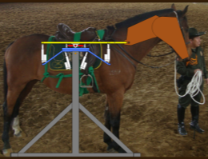

Figura 1: Diagrama Físico propuesto
- Metodología
La metodología seguida en el desarrollo propuesto, se describirá de acuerdo a cada una de las etapas que intervienen en el proceso, las cuales inician con los movimientos requeridos, pasando por el diseño del prototipo, seguido por el análisis teórico de movimientos, la simulación y software de control y resolver la problemática que plantea la cinemática directa. Por último, se validará el modelo y se presentarán los resultados.
  - . Movimientos requeridos
Como parte inicial de este trabajo, se consideró que los registros tomados de 13 sensores inerciales en cada una de las marchas básicas equinas, en etapas anteriores a este proyecto, los cuales proporcionaron una idea general de los movimientos deseados para el robot. Por lo tanto, con la información almacenada en dichas etapas, se logró cruzar todos estos modelos para obtener curvas aproximadas de los desplazamientos de la cabeza del caballo y referenciarlas con el mínimo de articulaciones posibles para cumplir con el objetivo del estudio.
  - . Diseño del prototipo
La arquitectura del robot propuesta fue de tipo 6R (6 grados de libertad rotacionales), siendo el TCP el punto de freno o final de rienda. Se consideraron e implementaron actuadores y sistemas de control comercialmente programables, como lo es la tarjeta Raspberry Pi 3 modelo B, que permite recibir órdenes desde el software y ejecutarlas en los actuadores utilizados. Además, se buscó diseñar un robot sencillo de modelar y de analizar cinemáticamente, sin restricciones relevantes en la funcionalidad de los pasos equinos a seguir, lo cual llevó a esta elección inicial, frente a la arquitectura de los robots cuadrúpedos de “n” grados de libertad e inclusive a los bípedos tan extendidos hoy a nivel mundial. (Cordova-Villarreal, Montesdeoca-Contreras, & Avila-Campoverde, 2015).
Una vez obtenidas las curvas de desplazamiento del efector final se logró estimar el modelo gráfico del manipulador y la región de trabajo aproximada. El diseño se acercó a un manipulador robótico industrial ya que la cinemática de un robot de múltiples puntos de referencia es muy complicada debido a su mecanismo complejo y accionamiento redundante. (Wang, Chen, Jia, Sun & Pu, 2015). Por ende, presenta siete eslabones y seis grados de libertad “6 DOF”. Tanto los 7 eslabones como las 6 juntas servirán para posicionar espacialmente el extremo del robot. La primera unión, sirve para unir la base del prototipo (eslabón número 0) con el eslabón número 1 y permite el movimiento adelante y atrás de todo el sistema mecánico. La segunda unión de tipo cruceta, une el eslabón número 1 con los eslabones 2 y 3. Esta plataforma compuesta por los eslabones 2 y 3 describe un par de movimientos rotacionales sobre el plano horizontal Y-Z con desplazamientos del TCP de derecha a izquierda y de arriba a abajo. El cuarto eslabón está unido a la plataforma mediante una junta que permite girar el cuello a derecha e izquierda. La unión siguiente, une al eslabón número cinco y da el desplazamiento del cuello hacia arriba y abajo. La última junta une al eslabón seis (efector final) con toda la cadena cinemática y permite mover la cabeza hacia arriba y abajo. En el extremo del eslabón 6 está el “TCP”. Figura (2). Como se tienen 6 juntas rotacionales, esto indica que se tendrán 6 actuadores.
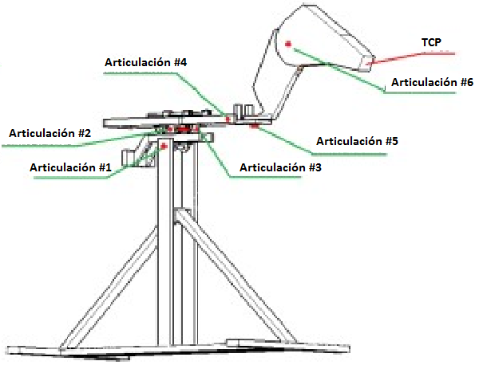

Figura. 2 Diagrama geométrico propuesto
  - . Análisis teórico de movimientos
En el estudio de la cinemática directa del prototipo en cuestión se hace uso de las herramientas del algebra vectorial y matricial con el fin de aplicar una metodología generalizada y sistemática que describe y representa la localización de los eslabones del robot con respecto a un sistema de coordenadas de referencia fijo. Se considera que todos los elementos mecánicos del sistema giran con respecto al sistema de referencia, por lo tanto, se liga un sistema coordenado a lo largo de cada eje de la articulación para cada elemento. Seguidamente el problema se reduce a encontrar una matriz de transformación que relaciona el sistema de coordenadas de todos los elementos con los ejes de referencia. (Li & Liyan Xu, 2007).
La metodología de Denavit-Hartenberg (D-H), permite la obtención del modelo cinemático directo, que define sistemas de coordenadas ligados a cada eslabón del mecanismo determinando la cinemática completa del mismo. Una vez que se han definido los sistemas de coordenadas, (Figura 3) es posible pasar de uno a otro a través de una serie de transformaciones básicas que dependen exclusivamente de las características geométricas de cada eslabón; pudiendo así relacionar un sistema de coordenadas con otro. Las transformaciones que se llevan a cabo son:
• Rotación alrededor del eje Zi-1 un ángulo “Өi”.
• Traslación a lo largo de Zi-1 una distancia “di”; vector (0,0, di).
• Traslación a lo largo de Xi una distancia “ai”; vector (ai, 0,0).
• Rotación alrededor del eje Xi un ángulo” αi”.
(Barrientos, Peñín, Balaguer & Aracil, 2007).
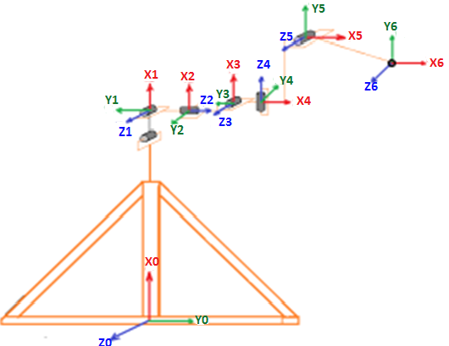
Figura. 3 Sistema Coordenado seleccionado
Se presentan como resultado de la metodología usada, los parámetros DH que se muestran en la tabla 1 para el prototipo desarrollado, donde se establece una articulación cero (0) que corresponde al plano fijo y que cuenta con unas características propias que ayudan a determinar de la manera correcta la cinemática directa y el área de trabajo correspondiente, donde los valores Өi, son las variables que se modifican en la simulación.

Tabla 1: Parámetros de Denavit-Hartenberg (D-H).
Articulación | Өi | di (Cm) | ai(Cm) | αi(°)
0 | Ө0 | 12.5 | 0 | 90
1 | Ө 1 | 0 | 4 | 0
2 | Ө 2 | 0 | 2.4 | 90
3 | Ө 3 | 6.5 | 0 | 90
4 | Ө 4 | 2.5 | 0 | 90
5 | Ө 5 | 0 | 7.5 | 0
6 | Ө 6 | 0 | 5 | 0
Teniendo los parámetros D-H se determinan las matrices de transformación homogénea para cada sistema coordenado. Esta matriz de 4x4 presenta información relativa a la ubicación del sistema de referencia unido al i-ésimo enlace del manipulador en relación con el sistema de referencia i-1. Por tal motivo, la matriz presenta la posición y orientación del sistema de referencia uno (S1) con respecto al sistema fijo del manipulador. De esta forma, la matriz , donde “n” es el máximo grado de libertad, es aquella que representa la posición final del manipulador con respecto al sistema de referencia; esta matriz comúnmente es denominada T o de transformación homogénea y se representa mediante la ecuación 1. (Xuewen, Yibin, & Rui, 2010). Con n=6. Es decir, un sistema de 6 grados de libertad
(1)
Cada matriz individual “A” se evalúa mediante la ecuación (2), donde cada ítem es evaluado según los valores dados en la tabla 1, para finalmente realizar la multiplicación de todas las matrices y así obtener la matriz T, que contiene la ubicación del TCP con respecto al plano fijo establecido.
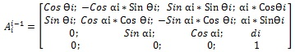 (2)
  - . Simulación y software de control
En esta parte del trabajo, haciendo uso del entorno de programación MATLAB®, se desarrolló e implementó un software con interfaz gráfica (Figura 4), que permitiera integrar todo el hardware básico de control para realizar movimientos del robot en forma manual según las indicaciones del usuario y así, poder evaluar cada punto de posición del TCP con respecto a un plano fijo establecido, del igual manera determinar y observar el área de trabajo del prototipo robótico, mediante la implementación de código de programación realizado en el entorno mencionado.
Por otra parte, se logra realizar el código de control que permite establecer una comunicación TCP-IP desde el computador que contiene el software hacia la tarjeta de control y enviar las ordenes correspondientes para realizar los movimientos deseados en el prototipo robótico.
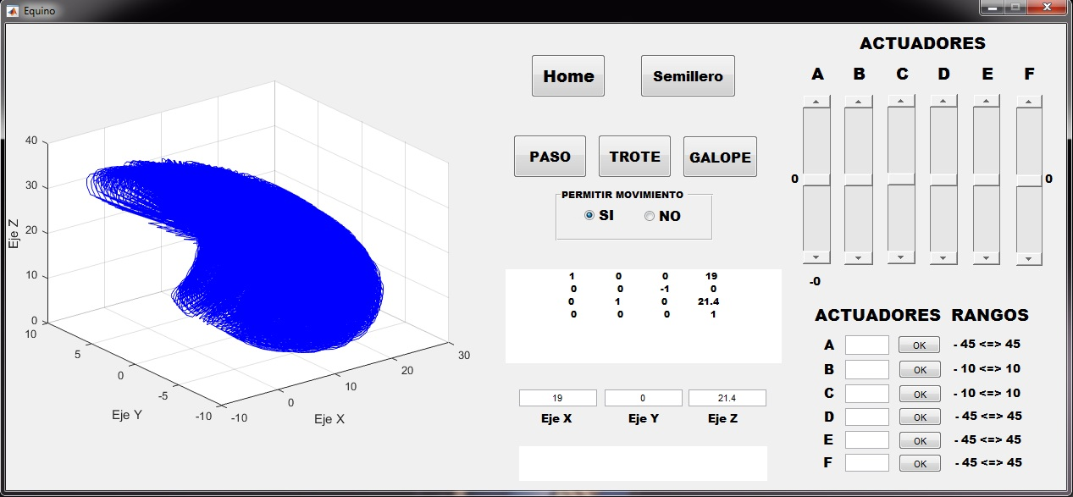
Figura. 4 Interfaz del software de control
- Resultados
Se diseñó y construyó el prototipo de robot equino con seis grados de libertad para fines académicos (Figura 5), además, se realiza el modelamiento matemático que permite obtener, en la mayoría de los casos, una aproximación en lo que corresponde a la solución de la cinemática directa, es decir, la ubicación del efector final con respecto al plano fijo tras realizar el cálculo en el programa y la obtenida con valores prácticos en el prototipo varían en el orden de las decimas de centímetro, como se muestra en los ejemplos de la tabla 2. De 100 muestras tomadas, donde se realizaron diferentes movimientos en cada una de las articulaciones del robot, se obtuvo que en el 62% de estas muestras el error de posicionamiento fue menor al 10%, el 17% de las pruebas presentó un desfase cercano al 20%, y el 21% restante de las muestras presentó un error superior al 20%.

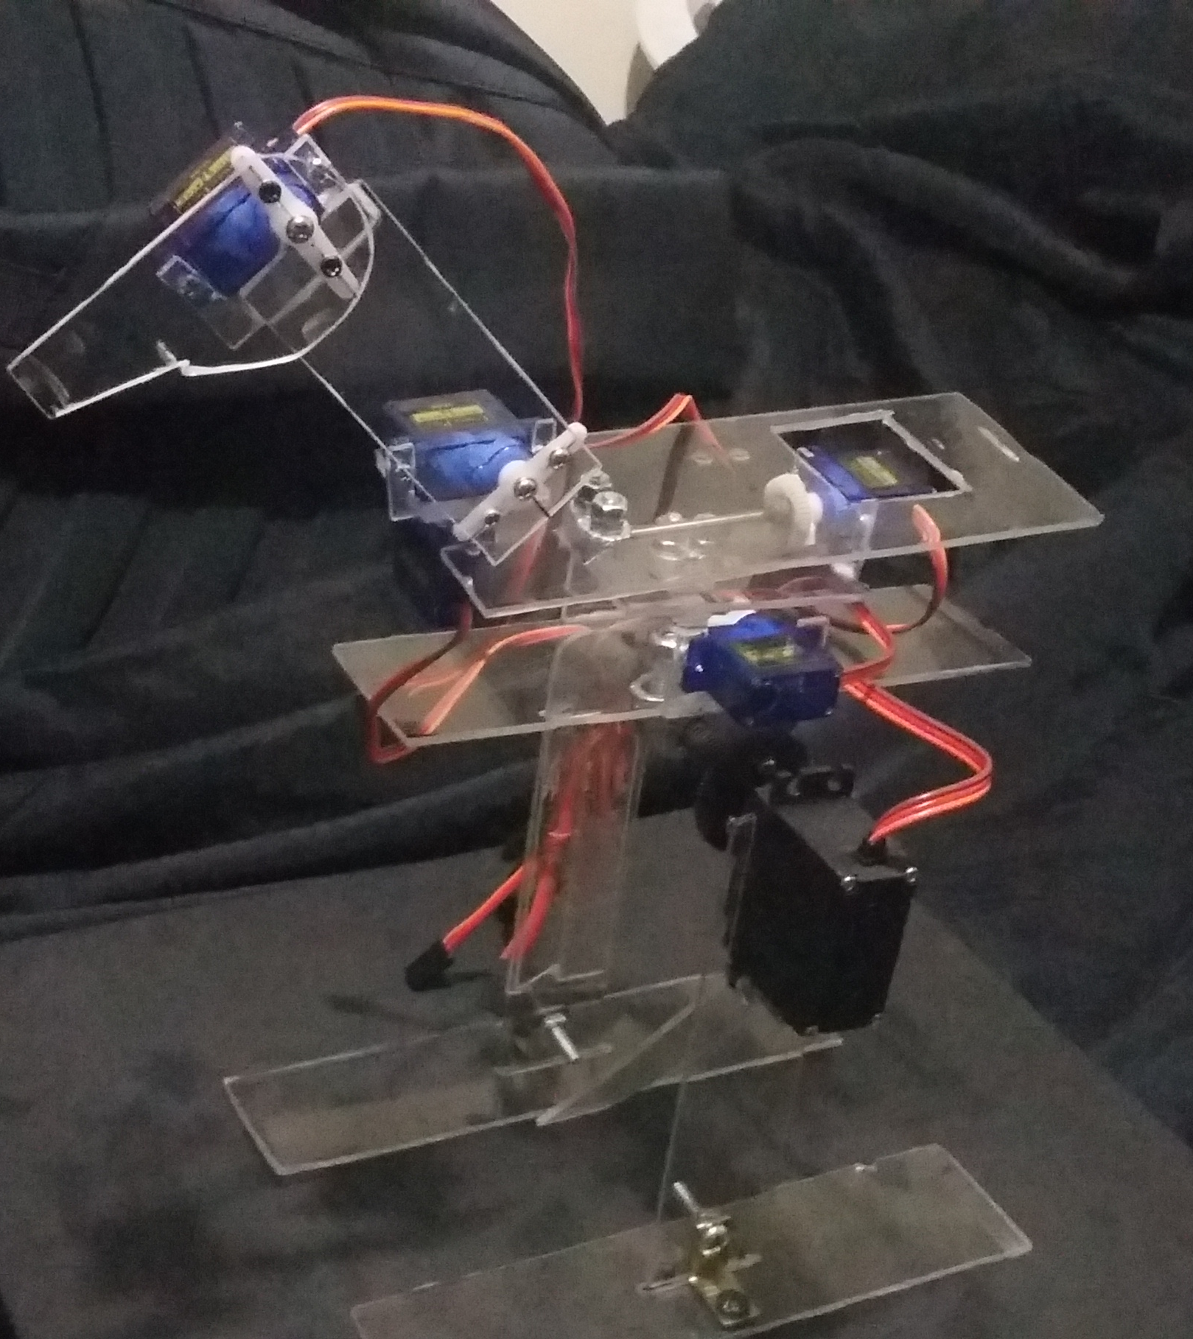
Figura. 5 Modelo físico del prototipo de robot equino.

Tabla 2: Muestras de prueba del posicionamiento del TCP.
No. Muestra | Giro Articulación (grados) Ө1; Ө2; Ө3; Ө4; Ө5; Ө6 | Valor Calculado en el software (Cm) X; Y; Z. | Valor obtenido en el robot(Cm) X; Y; Z.
1 | 0, 0, 0, 0, 0, 0 | 19,4; 0; 21,4 | 18,9; 0; 21,5
2 | -45; -10; -10; -45; -45; -45 | 4,9; -5,0; 3,7 | 5,3; -5,4; 4,5
3 | -45; 10; 10; -45; -45; -45 | 7,8; -2,3; 4,6 | 7,5; -3,2; 4,9
100 | -45; 10; 10; 45; 45; 45 | 20,6; 5,8; 16,7 | 21,4; 5,4; 16,8
Por otra parte, se desarrolló el software que permite el control del prototipo por parte de un usuario a través de una interfaz, a través de un protocolo de comunicación establecido; así mismo, el programa entrega el área de trabajo del robot, la matriz de transformación homogénea, la ubicación del TCP con respecto al plano fijo, y permite el control individual de cada uno de los actuadores, así como enviar secuencias de movimiento para los mismos.
- Conclusiones
Para los procedimientos establecidos, que corresponde al ingreso de los valores deseados para cada articulación al software de control y realizar los respectivos movimientos en el prototipo de robot equino, se determina que, mediante la comunicación implementada entre el software y el hardware, se evidenció una comunicación rápida y que las secuencias de movimientos se realizan de una manera casi paralela como sucede en un equino real.
Por otra parte, el desfase presentado en el cálculo de la cinemática directa en el prototipo se puede presentar, debido a que los actuadores utilizados son comunes y poco precisos, además de presentar tolerancias de fábrica, lo cual se debe tener en cuenta a la hora de tomar las medidas y determinar el error.
En general se logra comprender de una manera apropiada los movimientos generados por el manipulador una vez dadas las secuencias o las ordenes de control a través del software desarrollado, así como detectar las posibles mejoras, tales como la selección de actuadores de potencia y precisión, el uso de materiales y acoples resistentes, entre otros, para realizar la construcción de un prototipo de tamaño aproximado a un equino real, para así mismo realizar la implementación final como simulador equino para prácticas de tiro montado.
Referencias.

Ayob, M. & Zakaria,W. (2014)“Forward Kinematics Analysis of a 5-Axis RV-2AJ Robot Manipulator”, Electrical Power, Electronics, Communicatons, Control and Informatics Seminar (EECCIS), Malang. pp. 87-92.doi: 10.1109/EECCIS.2014.7003725.
Barrientos A, Peñín L, Balaguer C & Aracil R, (2007)” Fundamentos de robótica”, Madrid: McGraw Hill, Interamericana de España.
Bogert, A. Sauren, A. & Schamhardt, H. (1988)” Analysis of Locomotion in The Horse Using Computer Aided Engineering Software”. IEEE Engineering in Medicine and Biology Society, New Orleans, LA, USA, .pp. 659-660 vol.2. doi: 10.1109.
Cordova-Villarreal, C. Montesdeoca-Contreras, J. & Avila-Campoverde, R. (2015) “Study and Design of Biped Robot ofTen DOF for Stability Analysis in Walking Process”, IEEE NW Russia Young Researchers in Electrical and Electronic Engineering Conference (EIConRusNW), St. Petersburg. pp. 322-326. doi: 10.1109/EIConRusNW.2015.7102289.
Hack, O. Drgoiia, p. & Paskala, M. (2014) “Simulation Model of Adjustable Arm Using DenavitHartenberg Parameters”. ELEKTRO, pp. 176-179.doi: 10.1109.
Li, L. & Liyan Xu, Q. (2007)” Solution for Forward Kinematics of 6-DOF Parallel Robot Based on Particle Swarm Optimization”. International Conference on Mechatronics and Automation, Harbin. pp. 2968-2973. doi: 10.1109/ICMA.2007.4304032.
Stone, H. Sanderson, A. & Neuman, C. (1986.)” arm signature identification”.IEEE International Conference on Robotics and Automation. pp. 41-48. doi: 10.1109.
Wang, X. Chen, X. Jia, W. Sun, Y. & Pu, H. (2015) “Forward Kinematics Analysis and 3-Dimmision Gait Simulation of a MiniQuad Walking Robot”. IEEE International Conference on Information and Automation, Lijiang. pp. 852-855.doi: 10.1109/ICInfA.2015.7279404.
Xuewen, R. Yibin, L. & Rui, S. (2010)."Kinematic analysis of a shotcreting robot," International Conference on Mechanic Automation and Control Engineering, Wuhan. pp. 2640-2643. doi: 10.1109/MACE.2010.5536789.

Authorization and Disclaimer
Authors authorize ESTEC to publish the paper in the conference proceedings. Neither ESTEC nor the editors are responsible either for the content or for the implications of what is expressed in the paper.

